Číslo A je o 0,5 větší než číslo 2,25. Číslo B je o 0,5 menší než číslo 2,25. Číslo C je součinem čísel 0,5 a 2,25. Číslo D vznikne vydělením čísla 2,25 číslem 0,5.
Výchozí text k úloze 1
  - Vypočítejte A + D.
  - Vypočítejte B − C.
  - Vyber nejmenší z čísel A, B, C, D a zaokrouhli ho na setiny.

Výchozí text a graf k úlohám 2–3
Eliška a Veronika dostaly na konci školního roku za vysvědčení nová kola. Domluvily se, že si budou o prázdninách zapisovat, kolik kilometrů na kole ujely během jednotlivých prázdninových týdnů. Počet ujetých km v prvních třech týdnech prázdnin je znázorněn v následujícím grafu. Když si děvčata na konci července porovnávala své cyklistické výkony, zjistila, že za tento měsíc obě ujela stejný počet km.
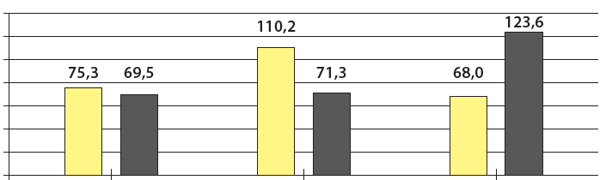
2 Vypočítej, o kolik km více ujela Veronika třetí týden než Eliška druhý týden.
3 O kolik km méně ujela Veronika čtvrtý týden než Eliška?
A) o 8,9 km | B) o 10,9 km
C) o 13,6 km | D) o 55,6 km
E) ze zadaných údajů nelze vypočítat | F) čtvrtý týden ujely obě stejně
Výchozí text k úloze 4
Na táboře byly děti ze dvou skautských oddílů. V prvním oddílu je 36 skautů,
ve druhém 48 skautů.
4.1 Na přivítanou nakoupili vedoucí 2 krabice cukrátek, jednu pro první a druhou pro druhý oddíl. V každé krabici byl stejný počet cukrátek. Dětem v každém oddílu jejich vedoucí cukrátka spravedlivě rozdělili (každý ze stejného oddílu dostal stejný počet kusů). Obě krabice zůstaly prázdné. Vypočítej, jaký mohl být nejmenší počet cukrátek v jedné krabici.
4.2 Všechny děti byly rozděleny do stejně početných skupin. V každé skupině byli skauti z téhož oddílu. Vypočítej, jaký mohl být největší počet dětí v jedné skupině.
- Urči část celku v zadaných jednotkách (jsou-li uvedeny).
a) $\frac{3}{8} ze 40$ | b) $\frac{5}{6} z 12$ | c) $\frac{2}{7} ze 49$ | d) $\frac{9}{20} ze 100$
e) $\frac{2}{5} ze 60 min$ | f) $\frac{3}{10} ze 1000 m$ | g) $\frac{1}{3} ze 90°$ | h) $\frac{3}{20} ze 100 cm$

- Urči, kolik bylo bonbonů v jednotlivých sáčcích, když víš, jaká část jich zbyla a kolik je tento zbytek kusů.
a) $\frac{3}{4} jsou 18 bonbonů$ | b) $\frac{4}{5} jsou 16 bonbonů$ | c) $\frac{5}{7} je 25 bonbonů$

- Orlická lodní doprava nabízí vyhlídkové plavby po přehradním jezeru Orlík. Ze Zvíkova se tak dá dostat až k samotné přehradě. Celková vzdálenost Zvíkov – přehrada je asi 25 km. Urči v metrech vzdálenosti Orlík – Podskalí a Podskalí – přehrada.
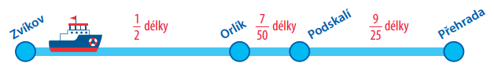

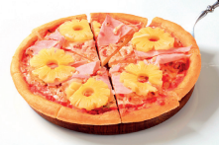
- Zlomky rozděl do skupin: zlomky menší než jedna, zlomky rovny jedné, zlomky, které lze zapsat smíšeným číslem nebo číslem větším než jedna.
$$\frac{9}{4}; \frac{1}{5}; \frac{13}{12}; \frac{27}{10}; \frac{15}{15}; \frac{0}{100}; \frac{23}{23}; \frac{2}{1}; \frac{36}{18}; \frac{0}{5}; \frac{3}{25}; \frac{17}{3}$$

- V pizzerii Piazza lze koupit jako nejmenší porci jednu osminu pizzy. Během dopoledne tato pizzeria prodala 39 osmin pizzy Hawai, 17 čtvrtin salámové pizzy s kukuřicí, 23 čtvrtin šunkové pizzy a 9 polovin žampionové pizzy. Zapiš smíšenými čísly, kolik jednotlivých druhů pizzy během dopoledne tato pizzeria prodala.

- Zkrať zlomky na základní tvar:
$$\frac{4}{6}; \frac{12}{15}; \frac{15}{18}; \frac{22}{33}; \frac{52}{58}; \frac{26}{100}; \frac{24}{18}$$

- Doplň čísla místo otazníků tak, aby platila rovnost.
$$\frac{5}{7}= \frac{10}{14}=\frac{?}{21}=\frac{25}{?}=\frac{?}{49}=\frac{75}{?}$$

- Zapiš pomocí zlomků, jaká část plochy je u následujících obrazců vybarvená. Tyto zlomky uspořádej vzestupně.
